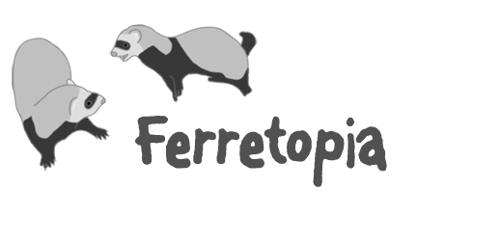Har du en ilder, ønsker du dig en eller vil du bare lære mere om de små humørspredende dyr, så er Ferretopia måske lige stedet for dig.
Vi er nemlig et forum, skabt til det formål at bringe ilderejere tættere sammen og have et sted hvor nye, såvel som gamle, ilderejere kan drage nytte af andres erfaringer.
Vi har desuden en kategori til "off topic", en månedlig billedkonkurrence og en chat til mere direkte kontakt, så det hele ikke drukner i ilderfaglige emner.
Vi plejer ikke at bide og det er tilladt at spørge om hvad som helst ;)

http://ferretopia.eu

